pielikums

Balvu novada Domes

2020.gada 26.novembra

lēmumam „Par nekustamā īpašuma“Krācītes”, Kubulu pagastā, Balvu novadā atsavināšanu un izsoles noteikumu apstiprināšanu”

protokols Nr.17., 58.§

Izkopējums no Kubulu pagasta kadastra kartes

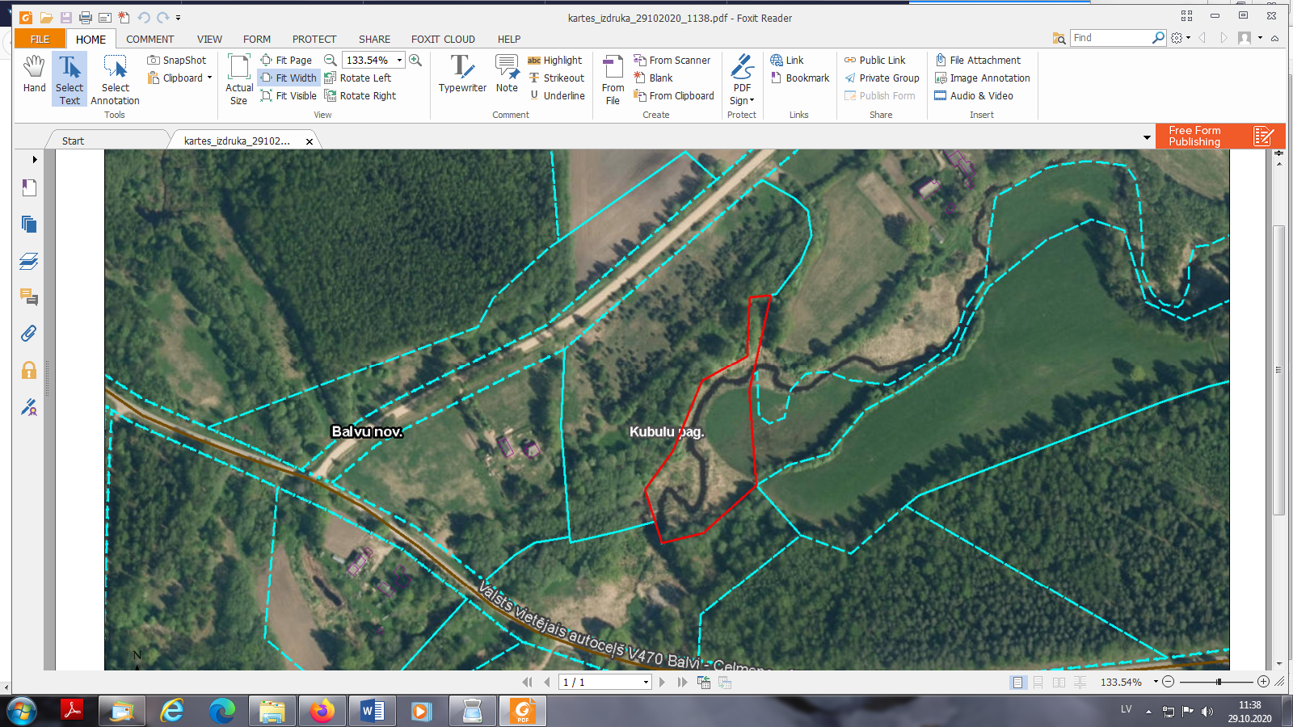

**3858 006 0662**

Domes priekšsēdētājs A.Pušpurs